**На сайте будем делать проверку отчета:**

- для книг выходит большая цифра.

- для периодики не исключены из подсчета записи с листами ввода «Газета. Номер», будем редактировать.

**Нужно будет ориентироваться на цифры из отчета «Количество экземпляров по дате экземпляра**».

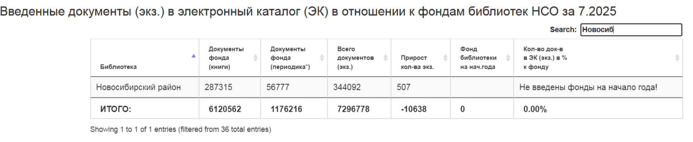

Сравнение данных в отчетах АБИС:

|  |  |
| --- | --- |
| **Отчет «Количество экземпляров»** | **Отчет «Количество экземпляров по дате экземпляра»**  Исключены записи:  газета номер,  Общие заглавия,  c листом ввода КСУ,  с фондом Ошибочно,  не учитываются 899 поля, в которых нет инвентарного номера $x: |
|  |  |
|  |  |
| **На примере фонда «23 Раздольненская» сравнение результатов в отчетах АБИС.**  В отчетах получили две цифры: 6842 и 6782  Выгрузила данные для этого фонда, из этих двух отчетов и дополнительно выгрузили все экземпляры этого фонда (см. файл «Новосибирский район фонд 23»). В файле «Новосибирский район фонд 23» нашлись 59 экземпляров (899 полей) без инвентарных номеров (6842-59=6783 не совпадает одна единица, но не удалось найти причину). В отчете «**Количество экземпляров по дате экземпляра**» варианты без инвентарного номера не учитываются, а в отчете **«Количество экземпляров» - учитываются.** В в отчете «Количество экземпляров» подсчитываются все общие части, с листом ввода КСУ, а также ошибочные записи без фонда (например: RU NOVOSIBIRSK\BIBL\0005809307 Орлов, Вл. Н. Избранные работы. Т. 2. Гамаюн... 899 ##$aЦБС Новосибирского района$z20250610Криводановская$h83.3(2=411.2)6$iО-66$p19458863018020$x013215/и+24-14-01$92.60), которые увеличивают суммарное количество экземпляров.  Кроме этого очень много экземпляров не имеют штрихкода, что будет выводить другое количество экземпляров в фондах при проведении инвентаризации! | |
|  |  |
| Периодика | Периодика Исключены записи:  газета номер, КСУ, общие части |
|  |  |